Értekezlet-rajzok avagy kortársak fecniken
„Bevallom egy véletlen adta, hogy ez a kis kiállítás így összejött, mint ahogy a véletlenen múlt az is, hogy ezek a nem tudatos művészi tevékenység termékei megmaradtak. Mégis ez a véletlen most azt jelenti, hogy közel negyven esztendőnek valamiféle olyan dokumentumaiként jelennek meg, amelyek talán némi figyelemre tarthatnak számot, még akkor is, ha ez az anyag nem teljesen illeszthető be a munkásságomba.”
E mondatokkal mutatta be Feledy Gyula azon rajzaiból nyílt kiállítását, amelyet pont három évtizeddel később, a képeken szereplők életrajzával együtt egy kiadványban is megtekinthetnek a város kultúrája iránt érdeklődők.
Feledy Gyula több mint száz rajza idézi fel előttünk Miskolc dinamikus művészeti életét, a könyvben megjelenő művészek, művészettörténészek, publicisták, írók, költők portréin és életrajzain keresztül.
A Herman Ottó Múzeum - Miskolci Galéria május 12-én tartja az ÉRTEKEZLET-RAJZOK avagy kortársak fecniken /Feledy Gyula grafikusművész alkotásai/ című frissen megjelent kötet bemutatóját.
A kiadvány apropóján Feledy Gyula unokájával, Ferenc Marcellel, az életrajzok írójával, Filip Gabriellával, illetve a kötet szerkesztőjével, Hajdú Ildikóval beszélget Kónya Ábel, a Miskolci Galéria tagintézmény-vezetője.
Időpont: 2023. május 12, péntek 17 óraHelyszín: Miskolci Galéria, Feledy-ház (3525 Miskolc, Deák tér 3.)
Az esemény 500 forintos rendezvényjeggyel látogatható. A rendezvényen történő részvétellel Ön hozzájárul a kép- és hangfelvételek készítéséhez, valamint azok közzétételéhez.
A KÉP MÖGÖTT – A Miskolci Galéria képzőművészeti sorozata„A kép mögött” című sorozat keretén belül térben és időben tágan értelmezett képzőművészeti tematikájú előadásokba, beszélgetésekbe és egyéb eseményekbe (könyvbemutatók, filmvetítések) kapcsolódhatnak be az érdeklődők a Herman Ottó Múzeum és a Miskolci Galéria szakembereinek, meghívott művészeknek és művészettörténészeknek a részvételével. Az előadásokra elsősorban vetítés formájában, esetenként eredeti műalkotások bemutatásával vagy társművészeti betétekkel kiegészítve kerül sor.A sorozat célja, hogy a mindennapok természetes részéve tegyük a közös örökségünket képező és a jelen kreatív energiáit rendületlenül mozgató képzőművészetet. Az alkotás „mögött” zajló folyamatok megismerésének és a róluk folytatott diskurzusnak köszönhetően reményeink szerint közelebb kerülhetnek egymáshoz a nézők és a galériákban, múzeumokban kiállított művek.Ennek a sorozatnak a nyolcadik állomása az „ÉRTEKEZLET-RAJZOK” kötetbemutató.
www.miskolcigaleria.euwww.hermuz.hu
Sajtókapcsolat:
- Vass Levente
- +36 70 417 2146
- vasslevente.hermuz@gmail.com
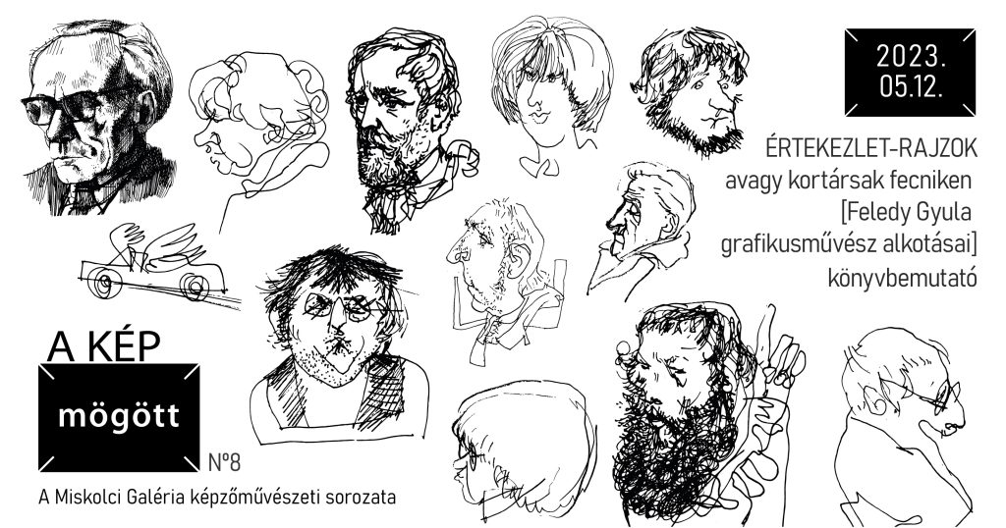 | © Miskolci Galéria
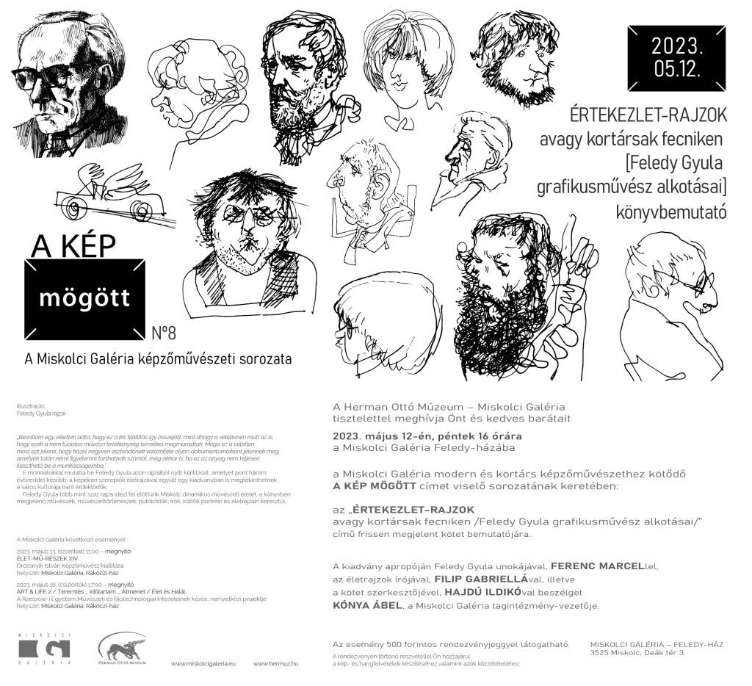 | © Miskolci Galéria
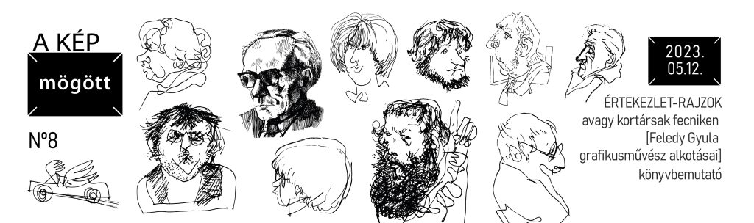 | © Miskolci Galéria
 | © Miskolci Galéria
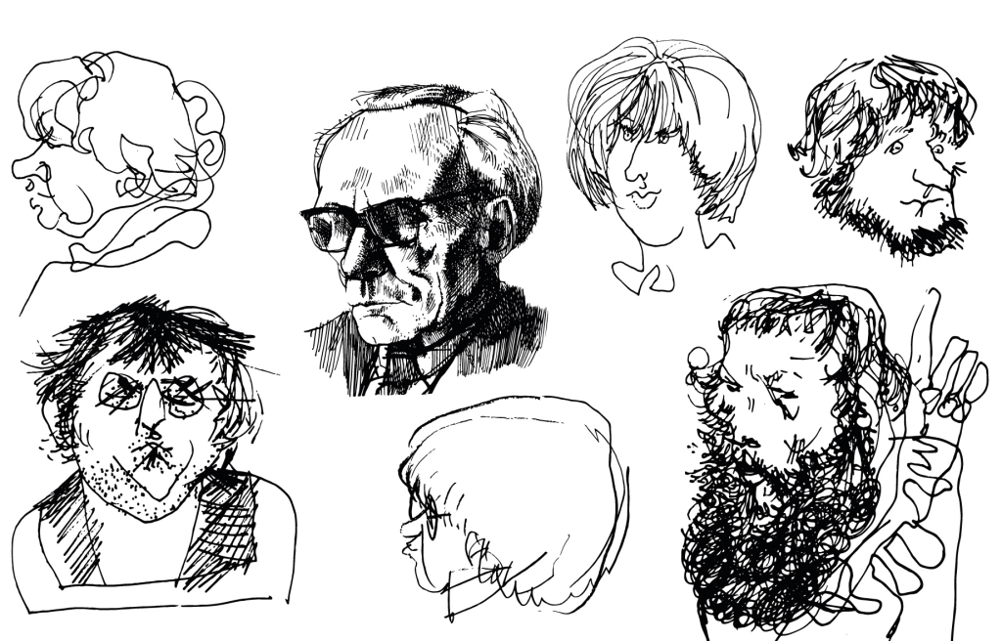 | © Miskolci Galéria
Eredeti tartalom: Miskolci Galéria
Továbbította: Helló Sajtó! Üzleti Sajtószolgálat
Ez a sajtóközlemény a következő linken érhető el:

